**Методическое объединение учителей математики Кузнецкого района**

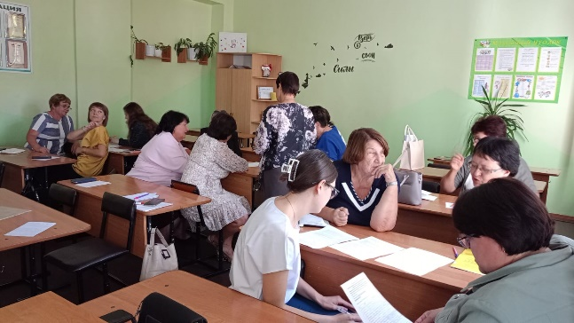 28 августа 2024 года на базе МБОУ СОШ р.п. Евлашево состоялось первое заседание методического объединения учителей математики общеобразовательных учреждений Кузнецкого района по теме «Перспективные аспекты работы учителя математики в условиях перехода на Федеральную основную общеобразовательную программу (ФООП): ФОП ООО; ФОП СОО».

Был рассмотрен ряд вопросов, направленный на повышение эффективности деятельности РМО учителей математики учреждений образования района, повышение теоретического, методического и профессионального мастерства учителей.

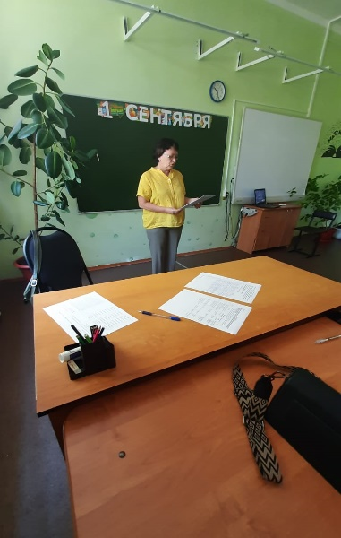 Руководитель РМО учителей математики Баженова Л.Ф. проанализировала работу МО за 2023–2024. Учитель МБОУ СОШ с.Поселки Янюшкина И.В. провела с коллегами методический диалог по теме: «Методическое сопровождениеучебного курса «Вероятность истатистика» в условиях реализацииФОП ООО и ФОП СОО»

С методическим сообщением«Современные воспитательныетехнологии в работе учителяматематики на уроке и вовнеурочной деятельности» выступила учитель Филиала СОШ с.Пионер - СОШ с.Ясная Поляна Кашичкина Л.В.

Опытом своей работы над индивидуальным проектом как формой промежуточной аттестации поделилась учитель МБОУ СОШ с. Пионер Шпадырева Г.В.

Ларина Н.В., учитель МБОУ СОШ Р.П., провела для участников семинара практикум по разработке ценностно-ориентированного урока и реализации воспитательного потенциала урока.

Также на заседании был рассмотрен ряд вопросов, связанных с переходом на обучение пообновленной программе ФОПСОО и был утвержден план работы на 2024 – 2025 учебный год.